实 验 报 告
课 程 | 物联网信息感知技术 | 实验项目 | 物联网外部设备驱动实验 | 成 绩
专业班级 | 物联网工程2022级 | 班内序号 |  | 指导教师 | 敖永才
姓 名 | 刘洋 | 学 号 |  | 实验日期 | 2024.10
提醒：实验报告撰写完毕后，按下F12进行另存，取名为类似【组长名称-组号-XXX实验报告.docx】

《物联网传感器感知实验》实验项目教学大纲
一、基本信息
项目编码：001063040103 | 项目学时：4
项目类型：设计型 | 项目属性：必修
大纲执笔人：物联网工程教研室 敖永才
大纲审批：课程负责人：敖永才 | 专业负责人：梅大成
教授会主任：陈汶滨 | 教学院长：刘忠慧
二、实验目标
学习典型物联网传感器的使用。支撑物联网工程专业学科基础能力和专业核心能力。
三、实验要求
掌握典型物联网传感器的工作原理、基本特性和功能；掌握传感器选型方法；掌握通过查询或中断方式从传感器获取数据的方法。
四、实验内容
- 模拟传感器信号采集及处理；
- 数字传感器信号采集及处理；
- 传感器数据的分析和使用。
五、主要仪器设备
实验硬件平台及软件开发环境，传感器，PC机。
六、考核方式及要求
实验报告（需写明实现过程、结果，并写出实验环节的心得体会）。
==========================================================
实验报告正文：

学生自评：
给一个自评分，务必有自评分。
题目号 | 1
题目名 | 物联网外部设备驱动实验
起评分（35） | 35
源代码(10分) | 9
视频（10分） | 9
实验实现过程(10分) | 10
核心代码截图及说明、运行结果截图及说明(15分) | 14
小组成员完成工作（5分） | 5
报告总结(10分) | 10
排版（5分） | 5
实验得分 | 97

物联网外部设备驱动实验
1、实验要求
（实验要做什么，不要照抄任务书，写自己对任务的理解）

1. 树莓派与蜂鸣器硬件连接，定义蜂鸣器驱动类
实验要求：
- 连接：将蜂鸣器连接到树莓派的 GPIO 引脚，使用电平切换来控制蜂鸣器。
- 软件功能：
  - 蜂鸣器连续鸣叫：蜂鸣器一直保持鸣叫状态。
  - 蜂鸣器周期性鸣叫：蜂鸣器按照设定的时间间隔进行有节奏的鸣叫，比如每隔 1 秒鸣叫一次，鸣叫持续时间 0.5 秒。
技术要点：
- GPIO 输出高低电平来控制蜂鸣器的鸣叫。
- 定义一个 Python 类来封装蜂鸣器的驱动逻辑，使代码更加模块化和可维护。

2. 树莓派与 LED 灯硬件连接，定义 LED 灯驱动类
实验要求：
- 连接：将 LED 灯连接到树莓派的 GPIO 引脚，使用 PWM 技术控制 LED 灯的亮度。
- 软件功能：
  - LED 灯开关控制：通过简单的 GPIO 输出高低电平实现 LED 的开和关。
  - LED 灯闪烁：LED 按照设定的时间间隔进行闪烁。
  - LED 灯亮度阶梯变化：通过 PWM 技术，分 10 个等级逐步调整 LED 的亮度。亮度变化从灯灭（0 级）到最亮（9 级），并逐渐过渡。
技术要点：
- 使用树莓派的 GPIO PWM 功能控制 LED 的亮度。
- 定义一个 Python 类封装 LED 驱动，使其可以独立实现开关、闪烁、亮度变化等功能。

3. 树莓派与步进电机硬件连接，定义步进电机驱动类
实验要求：
- 连接：步进电机通常需要连接多个 GPIO 引脚，每个引脚控制电机的一个线圈。
- 软件功能：
  - 步进电机顺时针旋转：步进电机连续以顺时针方向旋转。
  - 步进电机逆时针旋转：步进电机连续以逆时针方向旋转。
  - 模拟水龙头开关：实现步进电机逆时针旋转 90° 表示打开水龙头，顺时针旋转 90° 表示关闭水龙头。
技术要点：
- 步进电机需要通过一组信号（通常是高低电平的序列）驱动电机逐步旋转。
- 使用 Python 控制步进电机，设置步进角度、旋转方向以及速度等。
- 通过 Python 类封装步进电机的驱动逻辑，实现顺时针、逆时针旋转和水龙头开关模拟的功能。

4. 扩展任务：基于 Python 的多线程编程
实验要求：
- 在完成以上设备控制的基础上，使用 Python 的 threading 库，进行多线程编程，使蜂鸣器、LED 灯和步进电机可以在同一时间段内同时被驱动，完成以下任务：
  - 蜂鸣器周期性鸣叫：蜂鸣器持续按设定时间间隔鸣叫。
  - LED 灯的开关：LED 实现闪烁或亮度变化等功能。
  - 步进电机模拟水龙头开关：步进电机控制水龙头的开和关操作。
技术要点：
- 多线程的使用可以让树莓派同时处理多个设备的控制任务，而不会出现阻塞的情况。
- 需要确保各个线程之间的协调，避免资源竞争或线程冲突。

5. 观察并分析设备驱动效果是否满足实验要求
实验要求：
- 在实验结束后，需对各设备的运行效果进行分析，检查是否满足预期的实验目标。例如：
  - 蜂鸣器是否实现了连续鸣叫和周期性鸣叫的效果？
  - LED 是否能够顺利进行开关、闪烁和亮度调节？
  - 步进电机是否能实现顺时针、逆时针旋转，以及模拟水龙头开关的功能？

2、实验实现过程
（为了满足实验要求，你做了什么，怎么实现的。这里不写代码，简单介绍实验实现的思路和过程）

1. 蜂鸣器驱动
- 硬件连接：首先将蜂鸣器连接到树莓派的 GPIO 引脚，确保蜂鸣器可以通过 GPIO 的高低电平控制。
- 软件实现思路：定义一个蜂鸣器驱动类。通过在 Python 程序中控制 GPIO 引脚的电平变化来实现蜂鸣器的鸣叫。实现了蜂鸣器的两种工作模式：
  - 连续鸣叫：保持 GPIO 引脚为高电平，蜂鸣器持续鸣叫。
  - 周期性鸣叫：设置定时器，在规定的时间间隔内改变 GPIO 电平，使蜂鸣器有节奏地鸣叫。

2. LED 灯驱动
- 硬件连接：将 LED 灯连接到树莓派的 GPIO 引脚，同时使用树莓派的 PWM 功能调节 LED 灯的亮度。
- 软件实现思路：定义一个 LED 驱动类，封装不同的控制功能：
  - 开关控制：通过控制 GPIO 引脚的电平实现 LED 灯的开和关。
  - 闪烁控制：在程序中设置循环，定时切换 LED 的开关状态，从而实现闪烁效果。
  - 亮度调节：使用 PWM 技术，通过改变 PWM 占空比逐步调节 LED 灯的亮度。亮度从 0 到最大分为 10 个等级，逐步增加和减小。

3. 步进电机驱动
- 硬件连接：步进电机通常需要多个 GPIO 引脚来控制其旋转，依次连接到树莓派上。步进电机的每个相位通过 GPIO 引脚控制。
- 软件实现思路：定义一个步进电机驱动类。通过控制 GPIO 引脚的高低电平序列，驱动电机步进旋转。实现了以下功能：
  - 顺时针旋转：通过设置电平变化的顺序，让步进电机顺时针连续旋转。
  - 逆时针旋转：调整电平变化的顺序，步进电机以逆时针方向旋转。
  - 模拟水龙头开关：将步进电机旋转 90° 表示水龙头的开和关，模拟水龙头旋转操作。

4. 多线程扩展
- 思路：为了实现蜂鸣器、LED 灯和步进电机的同时控制，使用 Python 的 threading 库进行多线程编程。为每个设备创建单独的线程，使其可以并行运行，互不干扰。比如：
  - 蜂鸣器在线程 A 中进行周期性鸣叫。
  - LED 灯在线程 B 中进行闪烁或亮度变化。
  - 步进电机在线程 C 中模拟水龙头开关。
- 线程管理：确保每个线程独立执行其任务，并通过主线程管理所有子线程的启动与结束，保证程序运行的同步性和稳定性。

5. 驱动效果分析
- 通过实验观察，设备在硬件和软件上都正常运行：
  - 蜂鸣器可以实现连续鸣叫和周期性鸣叫。
  - LED 灯能够按预期完成开关、闪烁和亮度调节。
  - 步进电机能顺时针、逆时针旋转，且准确模拟水龙头开关操作。
- 多线程编程也确保了多个设备可以同时工作，满足了实验的扩展要求。

3、核心源代码和运行结果
（给出的核心源代码和运行结果截图，必须涵盖实验任务书要求的所有功能；所有截图必须有对应的文字说明）
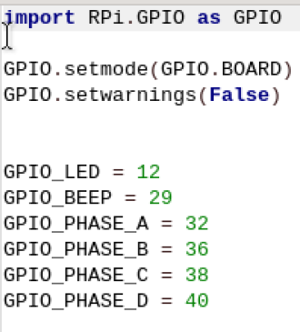
配置文件，设置LED，蜂鸣器和步进电机的端口号

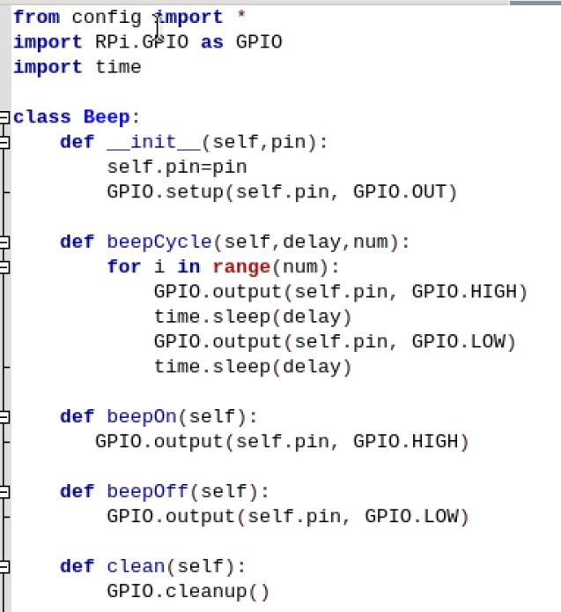
定义 Beep 类：
__init__(self, pin)：类的构造函数，接受一个参数 pin，代表要控制的GPIO引脚编号。在构造函数中，使用 GPIO.setup(self.pin, GPIO.OUT) 将该引脚设置为输出模式。
beepCycle(self, delay, num)：一个方法，用于控制蜂鸣器按照指定的延迟时间和次数进行开关循环。delay 是每次蜂鸣器开启或关闭的延迟时间（秒），num 是循环的次数。在循环中，蜂鸣器先开启（GPIO.HIGH），等待 delay 秒，然后关闭（GPIO.LOW），再次等待 delay 秒，如此循环 num 次。
beepOn(self)：一个方法，用于将蜂鸣器开启（GPIO.HIGH）。
beepOff(self)：一个方法，用于将蜂鸣器关闭（GPIO.LOW）。
clean(self)：一个方法，用于清理GPIO设置，释放资源。调用 GPIO.cleanup() 后，所有之前设置为输出的引脚都会被重置，这是一个良好的实践，尤其是在程序结束时。

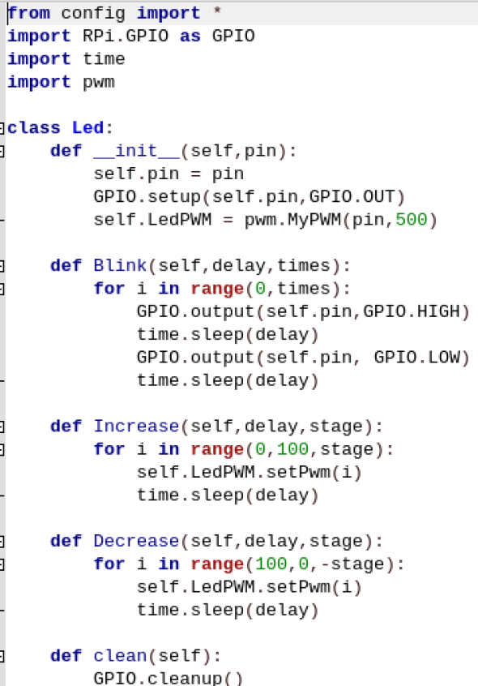
定义 Led 类：
__init__(self, pin)：类的构造函数，接受一个参数 pin，代表要控制的GPIO引脚编号。在构造函数中，使用 GPIO.setup(self.pin, GPIO.OUT) 将该引脚设置为输出模式，并创建了一个 MyPWM 对象 self.LedPWM，用于控制该引脚的PWM输出。MyPWM 的构造函数接受引脚编号和PWM频率（这里为500Hz）作为参数。
Blink(self, delay, times)：一个方法，用于控制LED按照指定的延迟时间和次数进行闪烁。delay 是每次LED开启或关闭的延迟时间（秒），times 是闪烁的次数。在循环中，LED先开启（GPIO.HIGH），等待 delay 秒，然后关闭（GPIO.LOW），再次等待 delay 秒，如此循环 times 次。
Increase(self, delay, stage)：一个方法，用于逐渐增加LED的亮度。delay 是每次亮度改变后的延迟时间（秒），stage 是每次亮度增加的步长（百分比）。在循环中，亮度从0%增加到100%，每次增加 stage 百分比，并等待 delay 秒。这里使用了 self.LedPWM.setPwm(i) 来设置LED的亮度，其中 i 是亮度的百分比（0-100）。
Decrease(self, delay, stage)：一个方法，用于逐渐降低LED的亮度。其工作原理与 Increase 方法类似，但亮度是从100%降低到0%。
clean(self)：一个方法，用于清理GPIO设置，释放资源。调用 GPIO.cleanup() 后，所有之前设置为输出的引脚都会被重置。

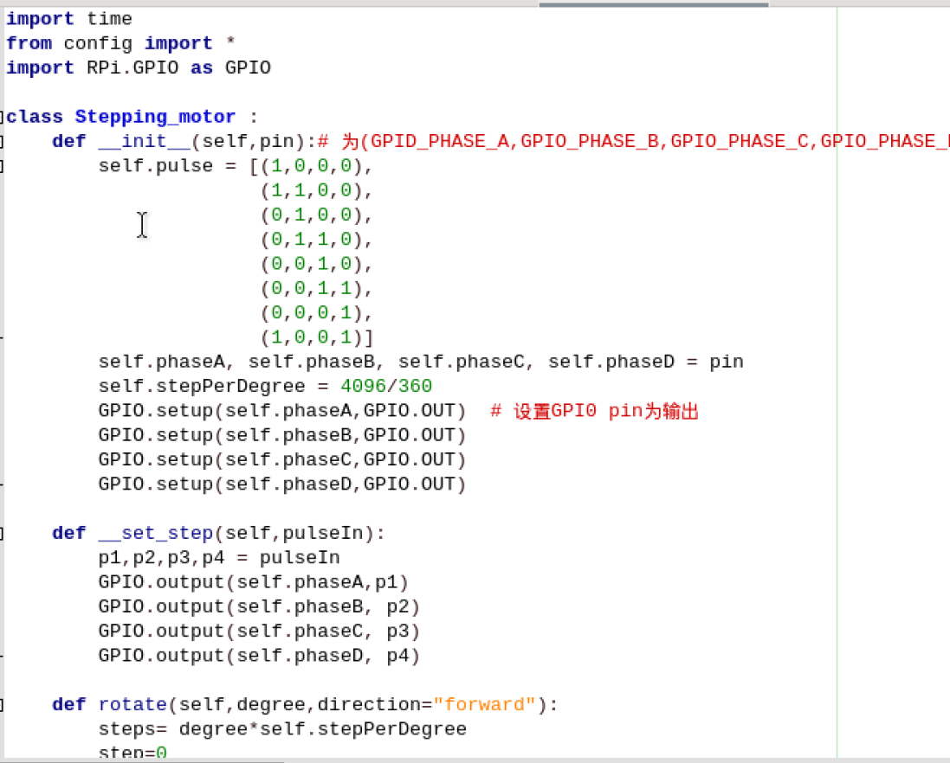
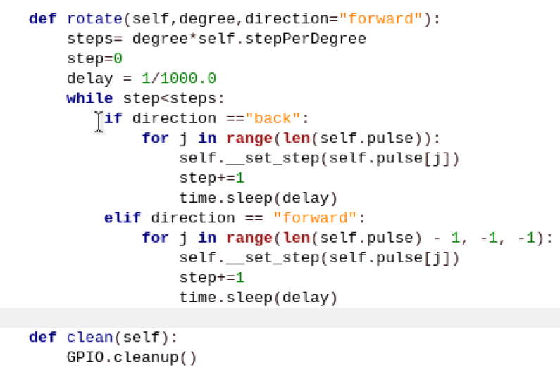
定义 Stepping_motor 类：
__init__(self, pin)：类的构造函数，接受一个包含四个元素的元组 pin，这些元素代表步进电机的四个相位（A, B, C, D）对应的GPIO引脚编号。在构造函数中，还定义了一个名为 self.pulse 的列表，包含了步进电机旋转一圈所需的八个脉冲状态（每个状态是一个四元组，代表四个相位的开关状态）。此外，还计算了每度对应的步数（self.stepPerDegree），并设置了四个相位的GPIO引脚为输出模式。
__set_step(self, pulseIn)：一个私有方法，用于根据输入的脉冲状态（pulseIn）设置四个相位的GPIO输出。
rotate(self, degree, direction="forward")：一个方法，用于控制步进电机旋转指定的度数（degree）和方向（direction）。方向可以是 "forward"（正转）或 "back"（反转）。方法内部首先计算了需要走的步数（steps），然后通过一个循环来逐步设置脉冲状态，每次设置后等待一定的延迟（delay），直到达到指定的步数。
clean(self)：一个方法，用于清理GPIO设置，释放资源。

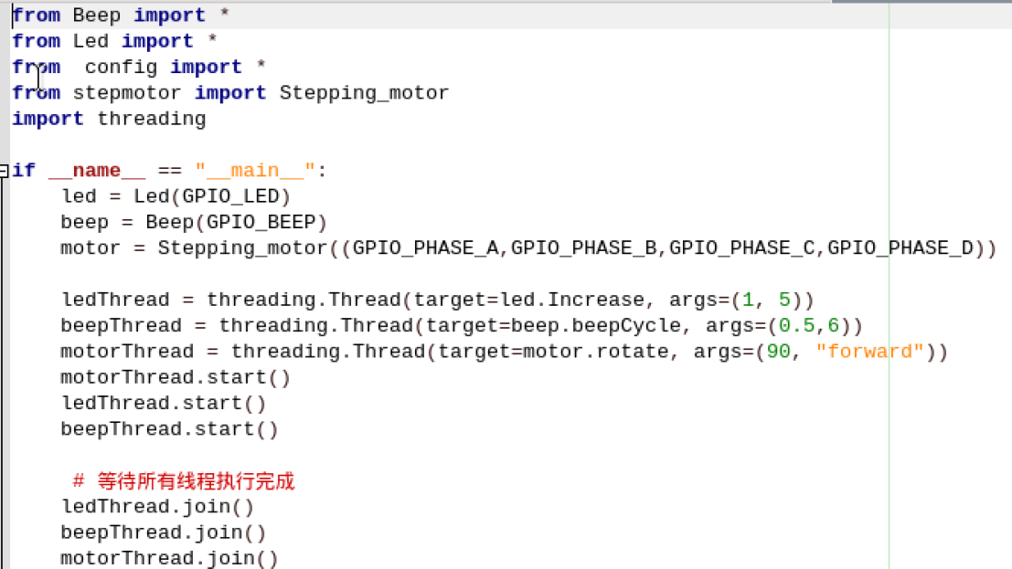
使用多线程启动LED，蜂鸣器和步进电机。

4、小组成员完成工作
刘传友完成的工作如下:
完成部分代码编写，辅助线路连接，测试程序功能是否正常，拍摄视频
王麒围完成的工作如下：
完成代码完善和测试，调试代码功能，操作树莓派正常运行。完成部分硬件连接工作。
刘洋完成的工作如下:
完成代码的架构设计和编写,完成部分硬件连接工作
刘兴旺完成的工作如下:
连接硬件与树莓派，编写步进电机部分代码
- 小组成员实验总结（每人不少于100字）
王麒围的实验总结：
通过实验，熟练掌握了树莓派 GPIO 接口控制外部硬件的基本方法，包括如何驱动蜂鸣器发出声音、控制 LED 灯的开关和亮度、以及通过电平序列驱动步进电机旋转。这些技能为我们理解单片机和微控制器的硬件控制奠定了基础。在实验中，通过定义蜂鸣器、LED 灯和步进电机的驱动类，模块化了每个设备的功能。面向对象编程思想的应用使得代码结构更加清晰，易于扩展和维护。WM（脉宽调制）技术在控制 LED 灯的亮度时表现出色，通过调整 PWM 占空比可以精确控制输出电流，实现了从灯灭到最亮的平滑过渡。
刘传友的实验总结：通过对蜂鸣器、LED 灯和步进电机的控制，不仅深入理解了 GPIO 和 PWM 的基本应用，还掌握了如何使用 Python 类封装硬件驱动逻辑，提升了代码的结构化和可读性。 此外，扩展的多线程编程任务进一步提升了系统的并行处理能力，为后续更复杂的硬件控制奠定了基础。
刘洋的实验总结:
通过 Raspberry Pi 控制蜂鸣器、LED 和步进电机，实现了多线程并行工作。蜂鸣器可以持续或周期性鸣叫，LED 具备开关、闪烁和亮度调节功能，步进电机实现了顺时针、逆时针旋转以及模拟水龙头开关的动作。多线程编程使得各设备能够独立运行，提升了系统的扩展性和稳定性。实验成功达到了预期效果，并为进一步的设备联动和复杂控制提供了思路。
刘兴旺的实验总结：
通过将步进电机连接到树莓派并编写控制代码，我不仅提升了自己的技术能力，还加深了对电子元件和编程逻辑之间关系的理解。我深入了解了步进电机的硬件连接和Python编程控制的实际应用。本次实验不仅提升了我的电路设计和编程能力，也让我对电子元件和程序逻辑的关系有了更深刻的认识。

